ERP – Trabajo de Campo

**MANUAL DE ESTILOS**

1. Introducción

**Uso del manual**

**El objetivo de este manual es normalizar la estructura de los contenidos y el diseño de la aplicación ERP, conciliando estilos y estructuras para facilitar el desarrollo de nuevos módulos y las actualizaciones posteriores.**

**Alcance del manual**

**El alcance de este manual abarca a todos los módulos del aplicativo. El manual está ideado para todos aquellos involucrados en el diseño y desarrollo de la interfaz y navegación del aplicativo.**

**Estructura**

**Cada propuesta se contempla 4 aspectos:**

**Estilo. Reseña breve del CSS, indicando el nombre genérico que se usaría a la hora de la maquetación.**

**Atributos. Propiedades del estilo a implementar definiendo los posibles usos que se pueden realizar.**

**Recomendaciones de diseño. Patrones que aplican para la propuesta.**

**Ejemplo visual. Cada propuesta en el manual va acompañada de una imagen en la cual se aprecie de forma clara como quedaría el componente una vez desarrollado.**

1. Colores

**Paleta de color principal**

**Gris 25%**

**#** **D5D5D5**

**R: 213**

**G: 213**

**B: 213**

**Verde**

**#** **6CAB36**

**R: 108**

**G: 171**

**B: 54**

**Gris 80%**

**#3F3E2C**

**R: 47**

**G: 46**

**B: 44**

**Naranja**

**#** **E56814**

**R: 229**

**G: 104**

**B: 20**

Colores principales

**Este es el esquema principal de colores para la aplicación, los colores están especificados en su valor hexadecimal y código RGB.**

**Para el esquema complementario se definen los siguientes colores:**

**#** **EAC200**

**RGB: (234, 194 ,0)**

**#** **E1A100**

**RGB: (225, 161 ,0)**

**#** E27800

**RGB: (226, 120 ,0)**

Colores complementarios para el naranja

**#** **96CD29**

**RGB: (150, 205, 41)**

**#** **7EB416**

**RGB: (126, 180 ,22)**

**#** 549816

**RGB: (84, 152 ,22)**

Colores complementarios para el verde

**Fondos y fuentes**

**Se manejarán dos colores para los fondos, uno para el fondo de la página y uno para el fondo de los módulos, de acuerdo al color de fondo se usara un color de fuentes.**

**Gris (Fondo de página)**

**#** **DFDEDC**

**R: 223**

**G: 222**

**B: 220**

**Gris (Fondo de módulo)**

**#** **F8F8F8**

**R: 248**

**G: 248**

**B: 248**

**Blanco (texto con fondo oscuro)**

**#** **FFFFF**

**R: 255**

**G: 255**

**B: 255**

**Gris 50% (texto con fondo claro) #** **7E7E7E**

**R: 126**

**G: 126**

**B: 126**

Colores para fondos y textos

**Colores para mensajes**

**Para las alertas se manejará un conjunto de colores, cada color representa un tipo de mensaje. El fondo de la alerta se manejará con un alfa (transparencia) de 0.3 (30%), y el borde con color sólido, al igual que el texto de la alerta.**

Colores para mensajes

**Verde (mensaje de éxito)**

**#549816**

**R: 84**

**G: 152**

**B: 22**

**Rojo (mensaje de error)**

**#** **C00000**

**R: 192**

**G: 0**

**B: 0**

**Azul (mensaje de información)**

**#** **3598DB**

**R: 53**

**G: 152**

**B: 219**

**Amarillo (mensaje de alerta) #7E7E7E**

**R: 126**

**G: 126**

**B: 126**

1. Textos

**Tipografía**

**Se usarán exclusivamente fuentes de tipo sin serifa o *“sans-serif”*, para la interfaz de usuario se han elegido tres familias de fuentes como se describe a continuación:**

**Rosario. Esta fuente se usará para texto en cursiva normal y con negrita.**

**Signika. Esta fuente se usará para los textos normales (sin resaltado) de la aplicación.**

**Oxygen. Esta fuente se usará en títulos y encabezados.**

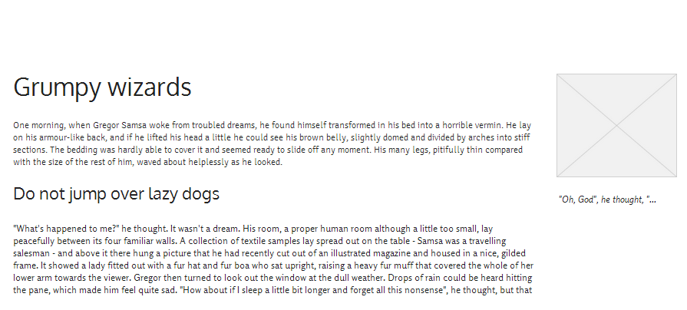

Fuentes para la aplicación (vista previa)

**Tamaños y resaltado**

**Los tamaños en el texto se definirán en unidades dinámicas (em, %) lo que permite cambiar el tamaño del texto en el documento modificando el tamaño del texto para el elemento raíz. Los estilos para los principales elementos serian:**

|  |  |  |  |  |  |  |
| --- | --- | --- | --- | --- | --- | --- |
| ****Elemento**** | ****Tamaño de fuente (em)**** | ****Grosor de fuente**** | ****Estilo**** | ****Decoración**** | ****Alto de línea**** | ****Color**** |
| ****H1**** | **2.5** | **400** | **Normal** | **Ninguna** | **1.4** | **Según fondo** |
| ****H2**** | **2** | **400** | **Normal** | **Ninguna** | **1.4** | **Según fondo** |
| ****H3**** | **1.750** | **700** | **Normal** | **Ninguna** | **1.4** | **Según fondo** |
| ****H4**** | **1.125** | **700** | **Normal** | **Underline** | **1.4** | **Según fondo** |
| ****H5**** | **1** | **700** | **Normal** | **Underline** | **1.4** | **Según fondo** |
| ****H6**** | **0.875** | **700** | **Normal** | **Underline** | **1.4** | **Según fondo** |
| ****Párrafos**** | **0.813** | **300** | **Normal** | **Ninguna** | **1.4** | **Según fondo** |
| ****Enlaces**** | **0.813** | **300** | **Normal** | **Ninguna** | **1.4** | **Naranja** |

1. Imágenes

**Imágenes de perfil (avatares)**

**Las imágenes de perfil deben ser cuadradas (ancho = alto), y no superar un tamaño de 200x200 (píxeles).**

**Imágenes de producto**

**Las imágenes de producto deben ser cuadradas (ancho = alto), y no superar un tamaño de 400x400 (píxeles).**

**Otras imágenes**

**Las demás imágenes deben conservar una proporción de 1.5:1 (p.e. 150x100, 250x200), Sin embargo dependiendo del diseño del componente estos tamaños podrían variar.**

1. Íconos

Para los iconos se usará una fuente de iconos o (glyphs), pues proporciona velocidad en la carga sin perder calidad en el diseño de la interfaz, la fuente de glyphs elegida es FontAwesome, la cual es una fuente abierta, tiene 361 iconos y se puede integrar fácilmente con Bootstrap o cualquier desarrollo web. Los colores de los iconos se manejarán de forma similar a los de los textos.

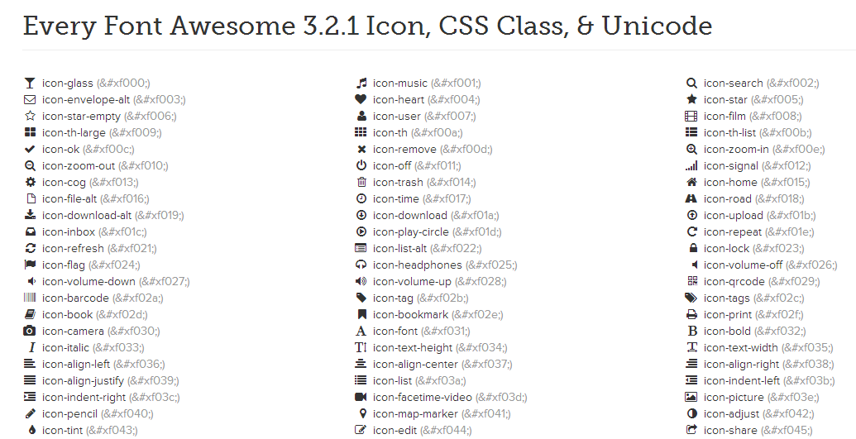

Fuente de iconos (glyphs) FontAwesome 3.2.1

Se recomienda el uso de iconos principalmente en elementos de navegación o en elementos de formularios.

1. Menús y botones
2. Listados y tablas
3. Estructura

